CHAPITRE I

CALCUL DES PIECES A PAROIS PLEINES A LA COMPRESSION

2. Introduction
Les poteaux courts, donc trapus, ont un élancement très faible ($\overline{λ}≤ 0,2$) , de telle sorte qu'ils ne sont pas affectés par un flambement global. Dans ce cas, la résistance à la compression de l'élément est dictée par la résistance à la compression de la section transversale, qui est fonction de la classification de la section. Les sections transversales de Classes 1, 2, 3 sont toutes insensibles au voilement local à ce niveau de la charge axiale et donc la résistance à la compression de calcul est prise égale à la résistance plastique de calcul de la section:

N_{c.Rd} = N_{pl.Rd} = Af_{y} /γ_{Μ0} (1)

Pour les sections transversales de Classe 4, le voilement local dans une ou plusieurs parois de la section transversale empêche d'atteindre la charge d'écoulement plastique, et donc la résistance à la compression de calcul est limitée à la résistance au voilement local.

N_{c.Rd} = N_{o.Rd} = A_{eff} .f_{y} /γ_{Μ1} (2)

Où : A_{eff} aire efficace de section
N_{Sd} sollicitation de calcul
$\overline{λ}$ élancement réduit .

2. Stabilité des poteaux élances
Les poteaux présentent, selon leur élancement, deux types différents de comportement : ceux dont l'élancement est élevé flambent quasiment dans le domaine élastique de comportement tandis que les autres, d'élancement intermédiaire, sont très sensibles aux imperfections.

2.1 Contrainte critique d’Euler
A la charge critique, l'équilibre stable du poteau rectiligne se trouve à sa limite et il existe une configuration légèrement déformée du poteau qui peut aussi satisfaire l'équilibre figure 1. Pour cette configuration, le moment de flexion, à chaque position de la section droite et pour une barre biarticulée, est donné par :

M = N y (1)

Si l'on utilise l'équation différentielle donnée par la théorie de la flexion simple:
$\frac{d^{2}y}{{\text{dx}}^{2}}=−\frac{M}{E I}$ (2)
Figure 1 : Déformée d’une pièce comprimée

où : E I représente la rigidité de flexion du poteau dans le plan de flambement
E : module d’élasticité longitudinale E = 21 000 daN / mm²
I : moment d’inertie par rapport a l’axe de flambement

La solution générale de cette équation est :

y = A sin kx + B cos kx

On pose :
k2 =$\frac{N}{E I_{z}}$ (3)

A et B sont des constantes d'intégration qui sont déterminées de manière à satisfaire les conditions aux limites :
y = 0 pour x = 0 → B = 0
et y = 0 $\text{pour}\text{}x\text{}=\text{}ℓ$ → A sin (4)

A ≠ 0 (pas de déplacement dans ce cas) on aura sinkl = 0

La racine de cette équation kl peut prendre un nombre infini de valeurs : 0, π, 2 π, …. ;n π c'est-à-dire
kl = nπ avec n entier quelconque .

La figure 2 montre les trois premiers modes de flambement (n = 1, 2 et 3 respectivement n=0 exclu)
3
n=1
2

Figure 2 : Diffèrent mode de flambement

k²l² = n²π² (5)

Finalement, la charge critique s'obtient de la manière suivante :
$N_{\text{cr,n}}=\frac{n^{2} π^{2} E I}{ℓ_{{\text{cr}}^{2}}}$ (6)

Si cr désigne la longueur critique (longueur de flambement) , la charge critique d'Euler Ncr pour le mode 1 est égale à :
$N_{\text{cr}} = \frac{π^{2} E I}{ℓ_{{\text{cr}}^{2}}}$ (7)
Et on peut alors définir la contrainte critique d'Euler σcr comme suit :
$σ_{\text{cr}} = \frac{N_{\text{cr}}}{A} = \frac{π^{2} E I}{ℓ_{{\text{cr}}^{2}}\text{}A}$ (8)

En introduisant le rayon de giration, et l'élancement, $λ={ℓ_{\text{cr}}}/i$ correspondant au mode de flambement considéré, l'équation (8) devient :
$σ_{\text{cr}} = \frac{π^{2}E}{λ^{2}}$ (9)

Si l'on représente sur un graphe l'évolution de σcr en fonction de λ figure 3, ainsi que la droite traduisant le comportement parfaitement plastique, σ = fy, il est intéressant de noter les zones idéalisées correspondant à la ruine par flambement et par plastification ainsi que celle correspondant à la sécurité. Le point d'intersection P entre les deux courbes représente la valeur théorique maximale d'élancement pour laquelle un poteau périt par plastification. Cet élancement maximum (parfois dit élancement eulérien), noté λ1 dans l'Eurocode 3, est égal à :
$λ_{1} = π\sqrt{\frac{E}{f_{y}} }= \text{93},9 ε$ (10)
$ε =\sqrt{\frac{\text{235}}{f_{y}}}$ (11)
λ1 est égal à 93,9 pour une nuance d'acier S235 et à 76,4 pour une nuance d'acier S355.
Figure 3 :

Un diagramme adimensionnel peut être obtenu en reportant les valeurs de σ/fy en fonction de λ/λ1 figure 4; c'est sous cette forme que se présentent les courbes de la CECM. Les coordonnées du point P vaut par conséquent (1,1).

Figure 4 : Un diagramme adimensionnel

2.2 Instabilité des poteaux réels
Le comportement réel des poteaux en acier diffère sensiblement de celui décrit dans la partie précédente de l'exposé dans la mesure où les poteaux périssent généralement par instabilité dans le domaine plastique avant d'atteindre la charge de flambement eulérienne.

La différence entre les comportements réel et théorique est due aux diverses imperfections dont le poteau "réel" est le siège : défaut de rectitude, contraintes résiduelles, excentricité des charges appliquées et écrouissage. Les imperfections affectent toutes le flambement et influencent par conséquent la capacité portante du poteau. Les études expérimentales effectuées sur des poteaux réels fournissent des résultats similaires à ceux reportés à la figure 5

Le comportement réel s'écarte nettement plus des courbes théoriques dans le domaine des élancements intermédiaires que dans celui des grands élancements. Dans la zone des valeurs intermédiaires de λ (ce qui couvre la plupart des poteaux utilisés en pratique), l'effet des imperfections structurales est significatif et doit être pris soigneusement en considération. La réduction la plus importante de la valeur théorique apparaît aux alentours de l'élancement eulérien λ₁. La courbe limite inférieure résulte d'une analyse statistique ; elle représente la limite de chargement sécuritaire à ne pas dépasser.

2.2.1 Poteaux élancés
Un poteau est considéré comme élancé si son élancement est supérieur à celui correspondant au point d'inflexion de la courbe limite inférieure, ainsi que le montre la figure 5

La charge ultime de ruine des poteaux élancés est proche de la charge critique eulérienne Ncr. En raison de l'indépendance de cette charge vis-à-vis de la limite d'élasticité, les poteaux élancés sont fréquemment dimensionnés sur la base du rapport :
$$λ^{2} = \frac{A ℓ_{\text{cr}}^{2}}{I}$$

Caractéristique géométrique indépendante de la résistance mécanique.

Les cornières individuelles, les membrures étrésillonnées « en étoile » constituées de deux cornières et les plats de faibles dimensions possèdent généralement un moment d'inertie peu élevé autour de l'axe faible par rapport à l'aire de leur section transversale.

L'élancement fort important qui les caractérise justifie leur grande sensibilité au flambement et explique la raison pour laquelle les systèmes de contreventement en croix, dans lesquels ces profils sont utilisés, ne sont dimensionnés que pour la reprise d'efforts de traction.

2.2.2 Poteaux d’élancement intermédiaire
Les poteaux à élancement moyen sont ceux dont le comportement s'écarte le plus de la théorie d'Euler. Lorsque le flambement survient, la limite d'élasticité est déjà atteinte dans certaines fibres et la charge ultime ne dépend plus exclusivement de l'élancement ; plus il y a d'imperfections, plus la différence entre les comportements réel et théorique est importante. Le défaut de rectitude et les contraintes résiduelles sont les imperfections dont l'effet sur le comportement de ce type de poteaux est le plus significatif.

La distribution des contraintes résiduelles dans les sections transversales peut prendre des allures très diverses. Elle résulte du soudage, du laminage, de l'oxycoupage ou du formage à froid ; la figure 6a illustre quelques distributions possibles de contraintes résiduelles

Les contraintes résiduelles s'additionnent aux contraintes axiales comme décrit à la figure 7a. Dès que la contrainte maximale σn atteint la limite d'élasticité fy, la plastification apparaît dans la section transversale. L'aire effective disponible pour la résistance à l'effort axial est par conséquent réduite.

En outre, un défaut initial de rectitude eo produit un moment de flexion auquel correspond une contrainte maximale de flexion σb figure 7a qui, lorsqu'elle s'additionne à la contrainte résiduelle σR, conduit à la distribution décrite à la figure 7b. Si σmax est supérieur à la limite d'élasticité, la distribution finale sera partiellement plastique, ce qui signifie, en d'autres termes, qu'une partie de la section sera plastifiée, comme le montre la figure 7c.

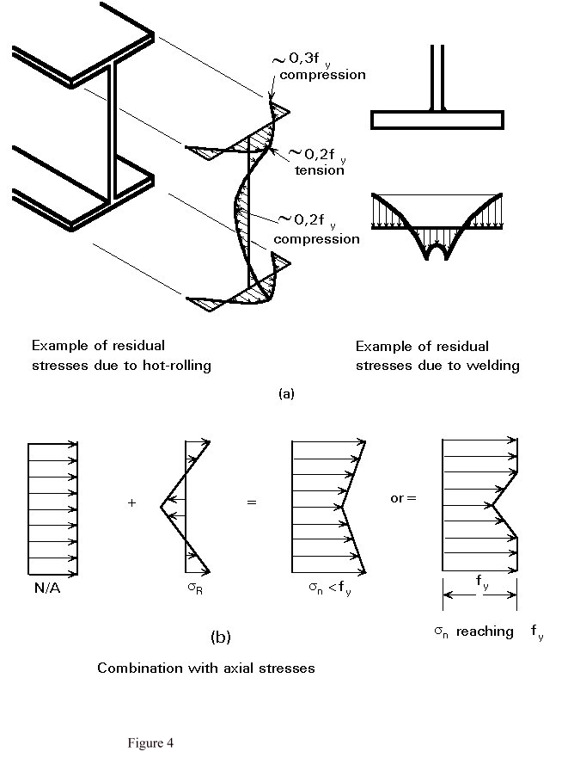
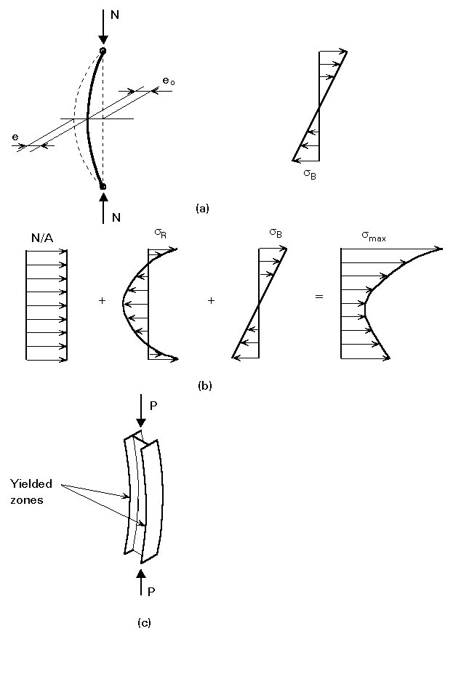
Figure 6 Figure 7

3. Les courbes européennes de flambement
3.1 Elancement réduit
L'élancement réduit $\overline{λ}$ est un paramètre adimensionnel défini de la manière suivante pour les sections transversales de classe 1, 2 ou 3 :
$\overline{λ} = \frac{λ}{λ_{1}}$ (12)
λ et λ1 ont été définis au § 2.1
peut également s'exprimer sous la forme suivante :

${\overline{λ}}^{2} = \frac{λ^{2}}{π^{2}} \frac{f_{y}}{E} = \frac{f_{y}}{σ_{\text{cr}}}$ (13)
Ou encore : $\overline{λ} \text{}= \text{}\sqrt{\frac{f_{y}}{σ_{\text{cr}}}}=\sqrt{\frac{A\text{.}f_{y}}{A\text{.}σ_{\text{cr}}}}=\sqrt{\frac{A\text{.}f_{y}}{N_{\text{cr}}}}$ (14)

3.2 Fondements des courbes de flambement de la CECM
A partir de 1960, un programme expérimental a été mené au niveau international par la CECM en vue d'étudier le comportement des poteaux courants. Plus de 1000 essais de flambement ont été effectués sur une variété de membrures (I, H, T, U, sections tubulaires de forme circulaire et carrée), pour différentes valeurs d'élancement (comprises entre 55 et 160). Une approche probabiliste, sur la base des valeurs expérimentales de résistance, combinée à une analyse théorique, a montré qu'il était possible de dessiner des courbes décrivant la résistance d'un poteau en fonction de son élancement réduit. Les imperfections qui ont été considérées lors de cette étude sont les suivantes : une imperfection géométrique dont l'allure est celle d'un demi-sinusoïde et dont l'amplitude est fixée à 1/1000 de la longueur du poteau et des contraintes résiduelles spécifiques pour chaque type de profilé.

Les courbes européennes de flambement (a, b, c ou d) sont représentées à la figure 6. Elles fournissent la valeur du coefficient de réduction de la résistance χ du poteau en fonction de l'élancement réduit pour différents types de sections transversales (auxquelles correspondent différentes valeurs de facteur d'imperfection α donné par le tableau 2). L'expression mathématique de χ est la suivante :

$χ\text{}=\text{}\frac{1}{φ + \sqrt{φ^{2} − {\overline{λ}}^{2}}}\text{} ≤\text{} 1$ (15)
Où $φ = \text{}0,5 \text{}\left[ 1 + α \left(\overline{λ}− 0,2\right) + {\overline{λ}}^{2}\right]$ (16)

Le tableau 2 donne aussi les valeurs du coefficient de réduction χ en fonction de l'élancement réduit .
Le facteur d'imperfection α dépend de la forme de la section transversale du poteau considéré, de la direction dans laquelle le flambement se produit (axe y ou axe z) et du processus de fabrication utilisé (laminage à chaud, soudage ou formage à froid) ; les valeurs de α qui augmentent avec le niveau d'imperfection, sont fournies au tableau 1 :

- La courbe a correspond aux profilés quasiment parfaits : sections en I laminées (h/b>1,2) à ailes peu épaisses (tf ≤ 40mm) pour le flambement autour de l'axe fort ; elle s'applique également aux profils laminés de forme tubulaire ;
- La courbe b couvre les profilés possédant un degré moyen d'imperfection : elle détermine le comportement de la plupart des caissons soudés mais aussi le comportement des profilés laminés à section en I lorsqu'ils sont en danger de flambement autour de l'axe faible, des profilés soudés en I à ailes peu épaisses (tf ≤ 40 mm) et des profilés laminés en I à épaisseur d'ailes moyenne (40 < tf ≤ 100 mm) lorsqu'ils flambent autour de l'axe fort ; elle concerne également les profils tubulaires formés à froid lorsque la limite d'élasticité de la tôle mère est prise en considération ;
- La courbe c est relative aux profilés qui possèdent de nombreuses imperfections : les profilés en U, L et T ainsi que les sections soudées en caisson à soudures épaisses appartiennent à cette catégorie. Se réfèrent également à la courbe c, les sections tubulaires formées à froid dimensionnées sur la base de la limite d'élasticité moyenne de l'élément après formage, les sections laminées en H (h/b ≤ 1,2 et tf ≤ 100 mm) en danger de flambement autour de l'axe faible ainsi que certaines sections soudées en I (tf ≤40 mm, flambement autour de l'axe faible et tf > 40 mm, flambement autour de l'axe fort) ;
- La courbe d s'applique aux profilés dont les imperfections sont extrèmement importantes : elle doit être utilisée pour les profilés laminés en I à ailes très épaisses tf > 100 mm) et pour les profilés soudés en I à ailes épaisses (tf > 40 mm), lorsque le flambement se produit autour de l'axe faible.

a
b
c
d
Figure 6 : Les courbes européennes de flambement

Tableau 1 : Facteurs d'imperfection
Courbe de flambement | a | b | c | d
Facteur d'imperfection α | 0,21 | 0,34 | 0,49 | 0,76

Le tableau 3 aide à sélectionner la courbe de flambement appropriée en fonction du type de section transversale, de ses dimensions et de l'axe autour duquel le flambement se produit. Pour les sections tubulaires formées à froid, fyb désigne la limite d'élasticité de la tôle mère et fya la limite d'élasticité moyenne après formage. Lorsque la section considérée n'est pas une de celle décrite ci-dessus, elle doit être classée de façon analogue.
Il est important de préciser que les courbes de flambement sont établies pour des membrures biarticulées et chargées à leurs extrémités ; il est nécessaire d'évaluer de manière précise les longueurs de flambement lorsque ces conditions ne sont pas remplies.
Tableau 2 : Coefficients de réduction
 | Coefficient de réduction χ
 | Courbe a | Courbe b | Courbe c | Courbe d
0,2  0,3  0,4  0,5  0,6  0,7  0,8  0,9  1,0  1,1  1,2  1,3  1,4  1,5  1,6  1,7  1,8  1,9  2,0  2,1  2,2  2,3  2,4  2,5  2,6  2,7  2,8  2,9  3,0 | 1,0000  0,9775  0,9528  0,9243  0,8900  0,8477  0,7957  0,7339  0,6656  0,5960  0,5300  0,4703  0,4179  0,3724  0,3332  0,2994  0,2702  0,2449  0,2229  0,2036  0,1867  0,1717  0,1585  0,1467  0,1362  0,1267  0,1182  0,1105  0,1036 | 1,0000  0,9641  0,9261  0,8842  0,8371  0,7837  0,7245  0,6612  0,5970  0,5352  0,4781  0,4269  0,3817  0,3422  0,3079  0,2781  0,2521  0,2294  0,2095  0,1920  0,1765  0,1628  0,1506  0,1397  0,1299  0,1211  0,1132  0,1060  0,0994 | 1,0000  0,9491  0,8973  0,8430  0,7854  0,7247  0,6622  0,5998  0,5399  0,4842  0,4338  0,3888  0,3492  0,3145  0,2842  0,2577  0,2345  0,2141  0,1962  0,1803  0,1662  0,1537  0,1425  0,1325  0,1234  0,1153  0,1079  0,1012  0,0951 | 1,0000  0,9235  0,8504  0,7793  0,7100  0,6431  0,5797  0,5208  0,4671  0,4189  0,3762  0,3385  0,3055  0,2766  0,2512  0,2289  0,2093  0,1920  0,1766  0,1630  0,1508  0,1399  0,1302  0,1214  0,1134  0,1062  0,0997  0,0937  0,0882

Tableau 3 : Choix de la courbe de flambement correspondant à une section (voir Eurocode 3 – Tableau 5.5.3)
Section transversale | Limites | Axe de flambement |  | Courbe de flambement
Sections laminées en I | h/b > 1,2 :  tf < 40 mm  40 mm < tf < 100 mm | y - y  z - z  y - y  z - z |  | a  b  b  c
 | h/b < 1,2 :  tf < 40 mm  tf > 100 mm | y - y  z - z  y - y  z - z |  | b  c  d  d
Sections soudées en I | t_{f} < 40 mm  t_{f} > 40 mm | y - y  z - z  y - y  z - z |  | b  c  c  d
Sections tubulaires | laminées à chaud | quel qu'il soit |  | a
 | formées à froid  - en utilisant fyb | quel qu'il soit |  | b
 | formées à froid  - en utilisant fya | quel qu'il soit |  | c
Sections soudées  en caisson | d'une manière générale  (sauf ci-dessous) | quel qu'il soit |  | b
 | Sauf soudures épaisses et :  b/t_{f} < 30  h/t_{w} < 30 | y - y  z - z |  | c  c
 |  |  | quel qu'il soit |  | c

3.3 Imperfection initiale équivalente en arc
Pour étudier un poteau par la théorie du second ordre, il convient de choisir des imperfections géométriques (défaut de rectitude et excentricité des charges) et des imperfections mécaniques (contraintes résiduelles et variations de la limite d'élasticité). L'Eurocode 3 suggère des valeurs à donner à l'amplitude eo d'une imperfection en arc dont l'effet sur le flambement du poteau est équivalent à la combinaison des deux types d'imperfections précitées.
Si le poteau est dimensionné sur la base d'une analyse élastique, eo vaut :
Si le poteau est dimensionné sur la base d'une analyse élastique, eo vaut :
- eo = $α \left(\overline{λ}−0,2\right) \text{}{W_{\text{pl}}}/A$ dans le cas d'un dimensionnement plastique (17)
- eo = $α \left(\overline{λ}−0,2\right) {W_{\text{el}}}/A$ dans le cas d'un dimensionnement élastique
Si le dimensionnement du poteau est par contre fondé sur une analyse élastique-plastique (élasto-plastique ou élastique-parfaitement plastique), les valeurs de eo, définies en fonction de la longueur de flambement L, sont fournies au tableau 4.
Tableau 4 : Imperfections initiales équivalentes en arc
Courbe de flambement | élastoplastique | Élastique-parfaitement plastique
a  b  c  d | L/600  L/380  L/270  L/180 | L/400  L/250  L/200  L/150

3.4 Etapes du dimensionnement (vérification)
Pour dimensionner une pièce comprimée, il convient, en premier lieu, d'évaluer ses deux longueurs de flambement, une pour chacun des deux axes principaux, en fonction des assemblages qui existent à ses extrémités. En second lieu, le calcul du moment d'inertie minimum nécessaire à la reprise des charges critiques d'Euler peut permettre de prédimensionner l’élément. La procédure suivante de vérification doit alors être suivie :
- les caractéristiques géométriques de la section et sa limite d'élasticité permettent d'évaluer l'élancement réduit (équation (12)).
- χ est calculé, en fonction du processus de fabrication du profilé et des épaisseurs de ses parois, à l'aide de l'une des courbes de flambement et de (équations (15) et (16)).
Dans un élément sollicité en compression, la valeur de calcul de l’effort de compression doit satisfaire à la condition :
$$N_{\text{Sd}}≤N_{b\text{.}\text{Rd}} = χ⋅\frac{ β_{A}⋅A⋅ f_{y}}{γ_{M1}}$$
β_{A} = 1 pour les transversales de classe 1, 2 ou 3
β_{A} = A_{eff} / A pour les transversales de classe 4

